

Dokumentacja projektu grupowego
Dokumentacja techniczna projektu
Wydział Elektroniki, Telekomunikacji i Informatyki
Politechnika Gdańska

{wersja dokumentu wzorcowego: wersja 1/2026}

Nazwa i akronim projektu:  Dron kołowy do autonomicznego mapowania terenu |  | Zleceniodawca:  Zakład Automatyki i Urządzeń Pomiarowych AREX Sp. z o.o.
Numer zlecenia:  ID-656 |  | Kierownik projektu:  Adam Błażejewski |  | Opiekun projektu:  prof. Bogdan Pankiewicz
Nazwa dokumentu/akronim:  Dokumentacja techniczna projektu – DTP |  | Nr wersji:  {wersja dokumentu np. 1.00}
Odpowiedzialny za dokument:  Mateusz Kuczerowski |  | Data pierwszego sporządzenia:  23.01.2026
Data ostatniej aktualizacji:
23.01.2026

 |  | Studia I stopnia, inżynierskie
 |  | Semestr realizacji Projektu grupowego: 1 i 2
Historia zmian
Wersja | Opis modyfikacji | Rozdział / strona | Autor modyfikacji |  | Data
0.5 | Wstępna wersja dokumentacji. | całość | Kuczerowski, Mateusz |  | 23.01.2026
0.6 | Przeredagowanie i dodanie zdjęć | całość | Adam Błażejewski, Maciej Domeradzki |  | 24.01.2026

{UWAGA: w II semestrze dokumentacja jest rozszerzeniem dokumentacji z semestru I (nowa wersja dokumentu), może być też nowym plikiem;
UWAGA: Jeżeli dokumentacja została wytworzona za pomocą innego narzędzia do tworzenia dokumentacji, to należy wskazać plik z dokumentacją w niniejszym dokumencie, jako załącznik do tego dokumentu; tworzenie dokumentacji w inny sposób nie zwalania od obowiązku wytworzenia niniejszego dokumentu, ale zamiast opisu dokumentacyjnego wystarczy wskazać na dokument wytworzony w inny sposób}

Spis treści

1 Wprowadzenie - o dokumencie 3
1.1 Cel dokumentu 3
1.2 Zakres dokumentu 3
1.3 Odbiorcy 3
1.4 Terminologia 3
2 Dokumentacja techniczna projektu 3
3 Załączniki 3

<Wprowadzenie - o dokumencie

Cel dokumentu
Celem dokumentu jest udokumentowanie informacji dotyczących produktu, jego cech funkcjonalnych, parametrów technicznych, schematów blokowych, oprogramowania, wyników działania, zdjęć produktu, pomiarów, testów oraz innych elementów wymaganych przez opiekuna i klienta.

Zakres dokumentu
Dokument obejmuje opis techniczny projektu autonomicznego robota mobilnego. Zakres opracowania zawiera:
- Charakterystykę architektury systemu (podział na warstwę sprzętową i programową).
- Schemat połączeń elektrycznych i opis wykorzystanych podzespołów (STM32, Jetson Nano, sensoryka).
- Opis algorytmów sterowania.
- Noty katalogowe użytych komponentów takich jak: DVR8833
Dokument nie obejmuje szczegółowej dokumentacji wewnętrznej gotowych modułów (np. kart katalogowych producenta układu Jetson Nano), a jedynie sposób ich integracji w systemie.

Odbiorcy
Głównymi adresatami dokumentu są:
- Opiekun projektu: Prof. Bogdan Pankiewicz oceniający zgodność projektu z założeniami.
- Zespół projektowy: Dokument stanowi bazę wiedzy techniczej niezbędną do dalszego rozwoju i serwisowania robota.
- Użytkownicy końcowi: Osoby zainteresowane projektem należącymi do stuneckiego koła naukowego CHIP.

Terminologia
Lista użytych skrutów językowych wykorzystanych w dokumentacji projektu:
- MCU (Microcontroller Unit): Mikrokontroler sterujący niskopoziomowy, w projekcie STM32.
- ROS (Robot Operating System): Otwartoźródłowy zestaw bibliotek i narzędzi do tworzenia oprogramowania dla robotów.
- LIDAR (Light Detection and Ranging): Metoda pomiaru odległości poprzez oświetlanie celu światłem laserowym; w dokumencie odnosi się do skanera laserowego 2D.
- IMU (Inertial Measurement Unit): Jednostka inercyjna integrująca akcelerometr i żyroskop.
- SLAM (Simultaneous Localization and Mapping): Algorytm jednoczesnego lokalizowania robota i budowania mapy otoczenia.
- PWM (Pulse-Width Modulation): Modulacja szerokości impulsu, wykorzystywana do sterowania mocą silników.
- UART (Universal Asynchronous Receiver-Transmitter): Interfejs komunikacj szeregowej.

Dokumentacja techniczna projektu
Dokumentację techniczną możemy podzielić na poniższe podpunkty:
2.1 Architektura systemu
W tym rozdziale przedstawiono ogólną koncepcję działania robota. System został podzielony na dwie główne warstwy: decyzyjną (High-Level) oraz wykonawczą (Low-Level).
- Jednostka nadrzędna: Komputer Nvidia Jetson Nano, odpowiedzialny za przetwarzanie danych z LIDAR-u, działanie systemu ROS oraz algorytmy mapowania.
- Jednostka wykonawcza: Mikrokontroler STM32, realizujący bezpośrednie sterowanie silnikami, odczyt z enkoderów oraz obsługę czujników inercyjnych.
Komunikacja między układami odbywa się za pomocą interfejsu UART.

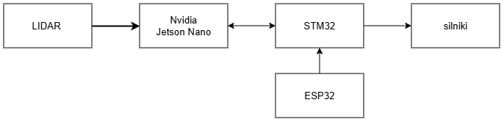
2.2 Warstwa mechaniczna
Platforma mobilna oparta jest na układzie różnicowym (differential drive), składającym się z dwóch kół napędowych oraz dwóch kół podporowych. Podstawę stanowi gotowa rama zakupiona w ramach budżetu projektowego - Chassis Round 2WD.

2.3 Warstwa elektroniczna
Układ elektroniczny zasilany jest z pakietu ogniw 18650 Li-Ion o napięciu nominalnym 3,6V. Napięcie to jest stabilizowane i rozdzielane do poszczególnych podzespołów za pośrednictwem dedykowanego modułu zasilającego Waveshare 18307.

2.3.1 Schemat elektryczny
Poniższy schemat prezentuje sposób połączenia urządzeń elektroniczych.
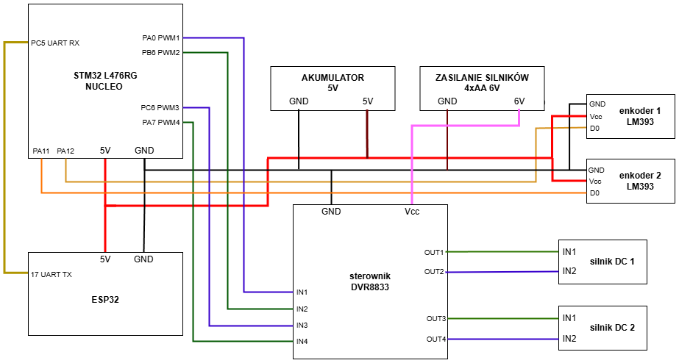
2.3.2 Wykaz pozostałych komponentów
- Sterownik silników: DRV8833
- Sensoryka:
-LIDAR: RPlidar A1M8-R6, skaner laserowy 2D o zasięgu 12m
-IMU: LSM6DSV16XTR akcelerometr i żyroskop wykorzystywany do korekcji orientacji robota.
-Enkodery: Czujnik szczelinowy 5mm LM393 Optyczne/magnetyczne, zamontowane na osiach silników w celu pomiaru przebytej drogi.

2.4 Warstwa programowa (Software)
Oprogramowanie mikrokontrolera zostało napisane w języku C przy użyciu środowiska STM32CubeIDE. Głównym zadaniem układu jest realizacja pętli sterowania prędkością silników.
Na komputerze Jetson Nano dokonano instalcji ROS2 dystrybucji Humbel za pomoca dokera. Za pośrednictwem oprogramowania ROS stworzono węzeł odpowiedzialny za odczyt pomiarów z LIDAR-a oraz wymuszenie i zatrzymanie jego pracy.

2.4.1 Sterowanie silnikami.
Prędkość obrotowa regulowana jest poprzez sygnał PWM. Wypełnienie sygnału jest modyfikowane na podstawie algorytmu PI, który porównuje zadaną prędkość z odczytem z enkoderów.

2.4.2 Obsługa komunikacji.
Sygnał sterujący z ESP32 przekazywany jest do STM32 za pomocą przerwań programowych i interfejsu UART.

2.5 Algorytm sterowania i nawigacji
Na komputerze Nvidia Jetson z systemem operacyjnym Ubuntu v.18.4 zainstalowano oprogramowanie ROS2 (dystrybucja Humble) za pomocą dokera.

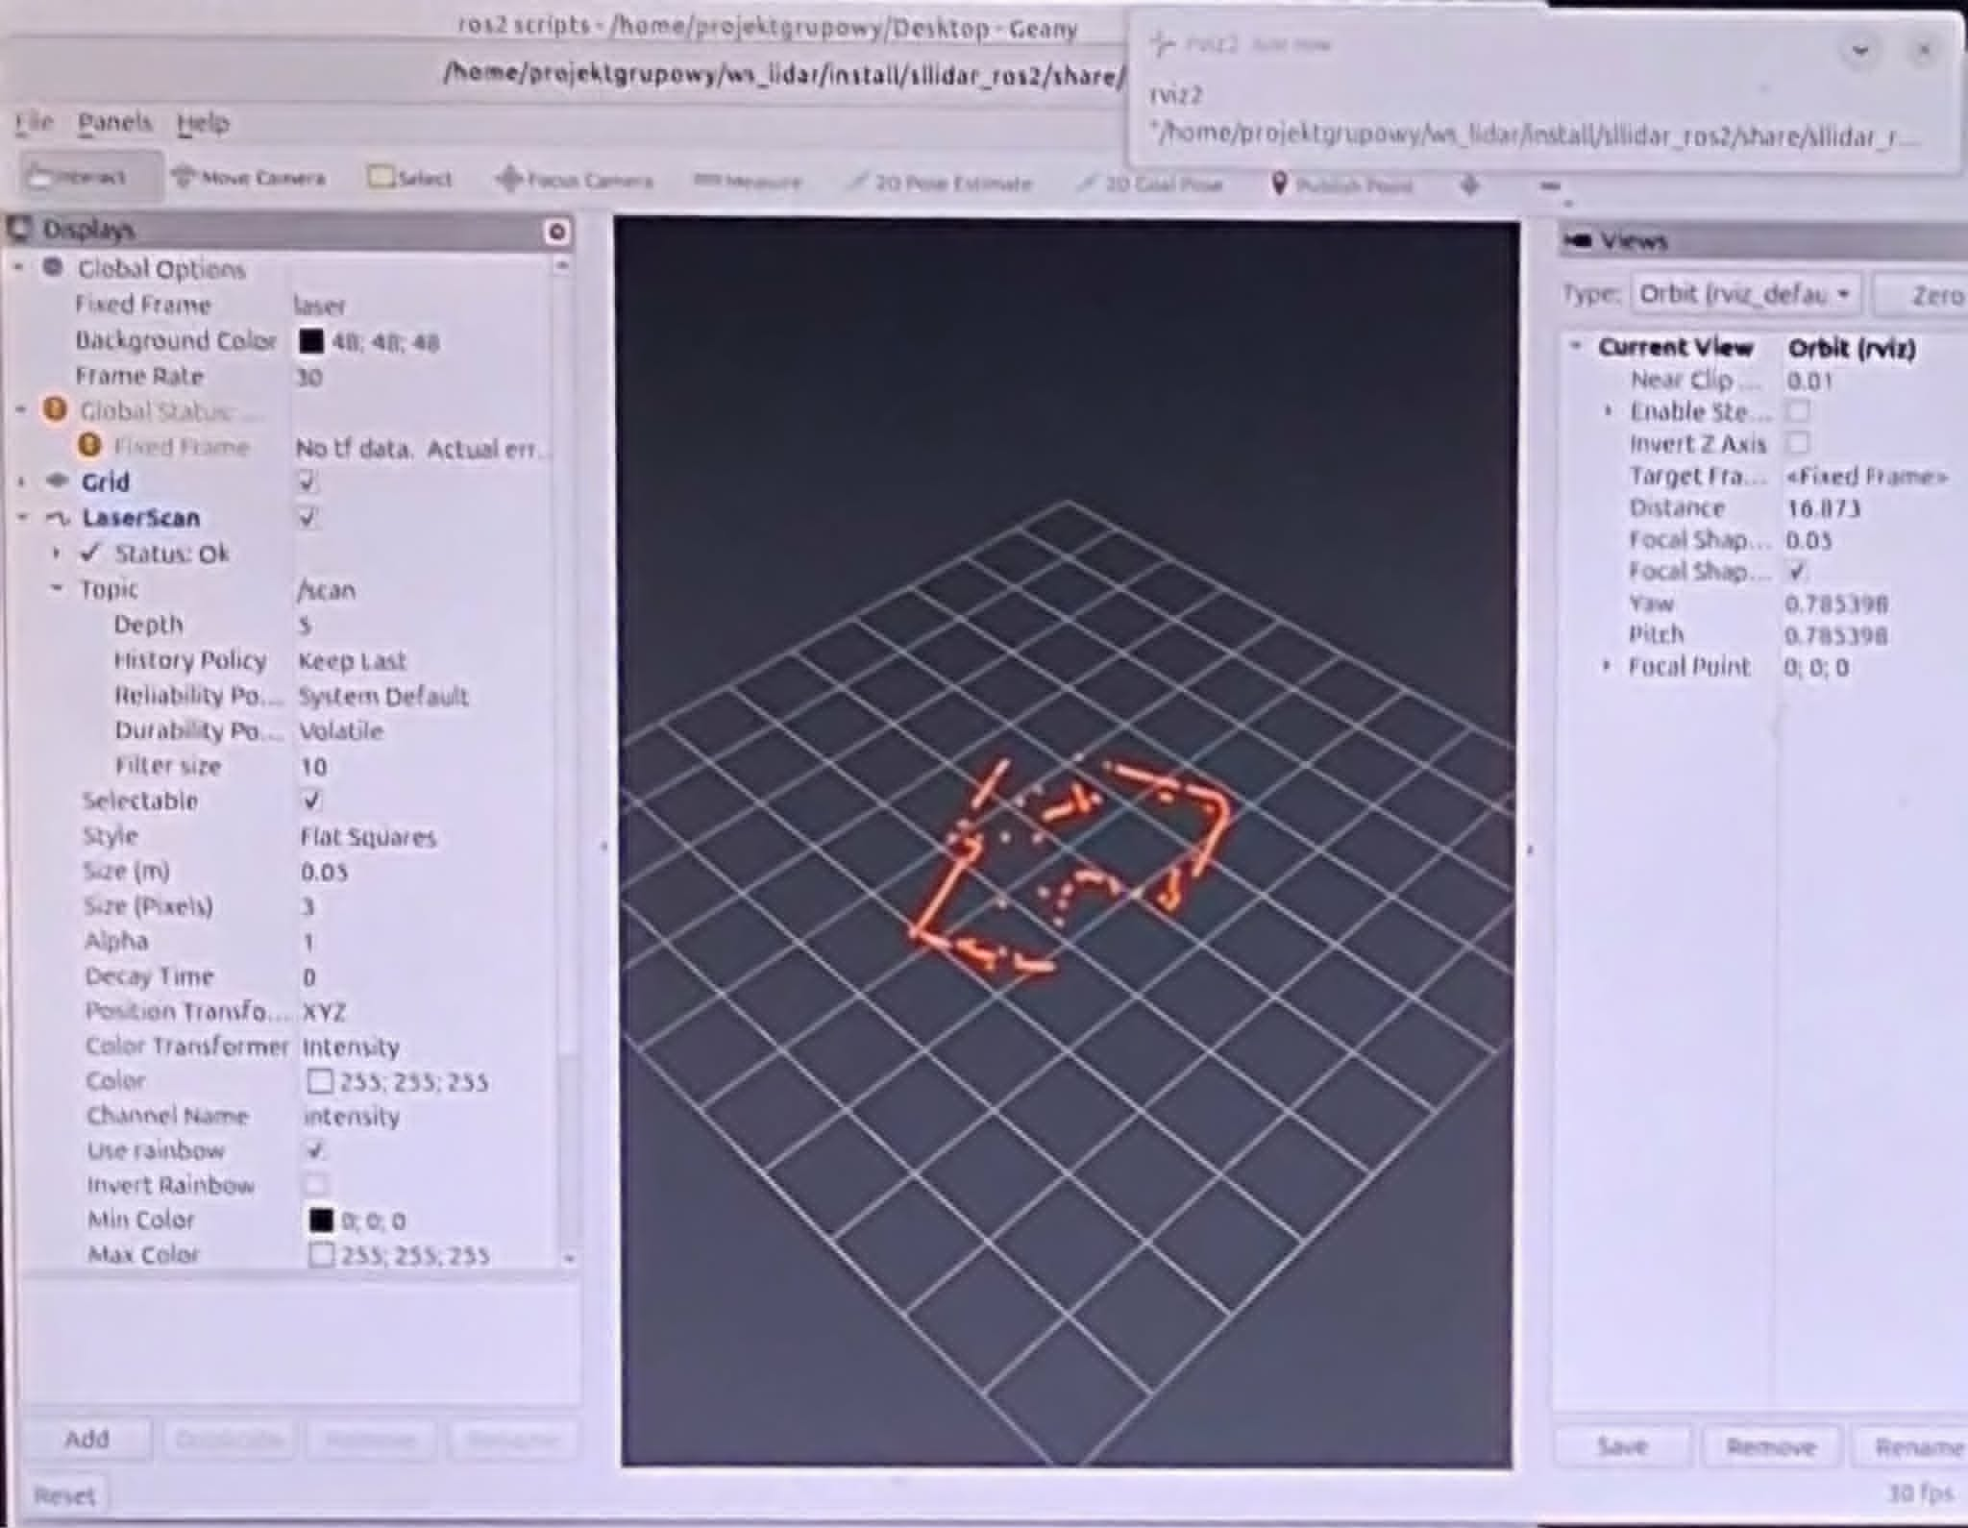
2.5.1 Wizualizacja danych. Do podglądu stanu robota w czasie rzeczywistym wykorzystano narzędzie RViz. Pozwala ono na wyświetlanie chmury punktów z LIDAR-u oraz budowanej mapy.

Załączniki
[brak załączników]

